Кондратьев Павел Сергеевич

УлГТУ ФИСТ, ИВТАСмд-11

ИЛО РАСПРЕДЕЛЕННОЙ АС

НА ОСНОВЕ XML-ТЕХНОЛОГИЙ

К настоящему времени потенциал качественного совершенствования технологий существующей версии Web-среды оказался в значительной мере исчерпанным. Сдерживающее влияние на дальнейшую эволюцию приложений Web-технологий оказывают, прежде всего, слабые стороны языка HTML – основного средства представления информационных ресурсов в Web-среде.

Недостатки языка HTML связаны, прежде всего, отсутствием в нем средств поддержки метаданных, что существенно ограничивает возможности по интеграции СУБД и Web среды.

Повышение относительного объема формализованной составляющей ИЛО – основная цель разработчиков систем распределенной обработки информации. При этом необходимо иметь в виду, что данные, используемые как в системах управления, основанных на бумажном документообороте, так и в системах с применением автоматизированного управления, представляются в виде документов.

Документ, как носитель информации, подготовленный к печати или публикации электронными средствами, можно представить в виде трех логических частей:

1. первая часть – это содержимое документа, обычно состоящее из текста, таблиц и графики, представляет собой его смысловое содержание;
2. вторая часть документа представляется данными о его структуре, т.е. данными о заголовках, абзацах и т.д., обеспечивающих упорядоченную «сборку» содержания документа как целостного образования;
3. третья часть содержит данные о форматировании документа, т.е. данные о шрифтах, отступах, параметрах страниц и т.д., обеспечивающие визуальное представление содержания документа.

Следует констатировать, что в рамках традиционной технологии формирования ИЛО АС только первая часть документа, а именно его содержание, фиксируется во внутримашинном ИО, т.е. в БД, как используемая информация. Остальные составляющие документа рассматриваются как важные, но имеющие вспомогательную роль и используемые при разработке других видов обеспечения.

Относительно представления структурной составляющей документов необходимо сделать оговорку, т.к. она косвенным образом представлена в БД в виде ее схемы. Но при этом необходимо иметь в виду, что:

* схема БД представляет структуру ПрО в целом, а структуры
* документов по-отдельности в БД не фиксируются;
* процедуры нормализации, используемые при разработке схем
* БД, приводят к тому, что фрагменты схем БД, соответствующие отдельным документам, отличаются от их исходных структур.

XML (eXtensible Markup Language) используется для хранения и передачи данных.

Передача данных – это запросы и ответы в API-методах. Если вы отправляете SOAP-запрос, вы априори работаете именно с этим форматом. Потому что SOAP передает данные только в XML. Если вы используете REST, то там возможны варианты – или XML, или JSON.

Хранение данных – это когда XML встречается внутри кода. Его легко понимает, как машина, так и человек. В формате XML можно описывать какие-то правила, которые будут применяться к данным, или что-то еще.

Формат XML подчиняется стандартам. Синтаксически некорректный запрос даже на сервер не уйдет, его еще клиент порежет.

Суммируя вышеизложенное можно констатировать, что XML схема выполняет следующие функции:

1. Описывает названия элементов и атрибутов, т.е. определяет
2. словарь документа.
3. Определяет типы данных элементов и атрибутов, что налагает ограничения на значения элементов и атрибутов.
4. Описывает взаимосвязь между элементами и атрибутами документа, т.е. определяет структуру содержания документа.

Ценность использования XML-платформы для организации ИЛО АС заключается в том, что информация, представляемая в виде XML данных, может служить «центральным звеном» для остальных форм материализации информации.

Кратко о **XForms**-процессорах. При вводе данных в АС пользователь определяет данные в визуальной форме, а затем эти данные преобразуются в текстовую форму и фиксируются в XML-документе.

Ввод данных пользователем в визуальной форме выполняется с помощью экранной формы. Экранная форма для ввода данных конкретного документа АС создается с помощью предварительно созданного xForms-файла. Введенные с этой экранной формы данные могут быть предназначены для выполнения операций вставки, выборки, обновления или удаления записей БД, и с помощью xForms процессора, встроенного в браузер, сохраняются в XML-документе.

Еще одним достоинством можно выделить XML-платформу, которая так же выделяет эффективный метод стандартизации процессов под названием: **XSD** (XML Schema Definition) – это описание вашего XML. Как он должен выглядеть, что в нем должно быть? Это ТЗ, написанное на языке машины – ведь схему мы пишем… Тоже в формате XML! Получается XML, который описывает другой XML.

Фишка в том, что проверку по схеме можно делегировать машине. И разработчику даже не надо расписывать каждую проверку. Достаточно сказать «вот схема, проверяй по ней».

Если мы создаем SOAP-метод, то указываем в схеме:

* какие поля будут в запросе;
* какие поля будут в ответе;
* какие типы данных у каждого поля;
* какие поля обязательны для заполнения, а какие нет;
* есть ли у поля значение по умолчанию, и какое оно;
* есть ли у поля ограничение по длине;
* есть ли у поля другие параметры;
* какая у запроса структура по вложенности элементов;

Теперь, когда к нам приходит какой-то запрос, он сперва проверяется на корректность по схеме. Если запрос правильный, запускаем метод, отрабатываем бизнес-логику. А она может быть сложной и ресурсоемкой! Например, сделать выборку из многомиллионной базы. Или провести с десяток проверок по разным таблицам базы данных…

Поэтому зачем запускать сложную процедуру, если запрос заведомо «плохой»? И выдавать ошибку через 5 минут, а не сразу? Валидация по схеме помогает быстро отсеять явно невалидные запросы, не нагружая систему.

Более того, похожую защиту ставят и некоторые программы-клиенты для отправки запросов. Например, SOAP Ui умеет проверять ваш запрос на well formed xml, и он просто не отправит его на сервер, если вы облажались.

С учетом перечисленных возможностей бинарного и текстового представления данных ставится задача: определить технологию создания ИЛО распределенной системы на основе интеграции технологий XML и реляционных БД, обеспечивающей представление информации в следующих формах:

* реляционных структур, при хранении в БД в SQL-формате;
* логических данных (ЛгД), используемых для обработки в ПМ;
* текстовой, для временного хранения данных в XML-формате;
* кодограммы, при передаче и приеме данных по КС;
* визуальной, при обмене данными между пользователем и АС.

Эффект от использования описанного подхода представления данных распределенной АС заключается в том, что практически все преобразования, включая «XML<–>ЛгД», «XML<–>ВзД», «XML<–>КдГ», реализуются унифицированными процессорами из состава инфраструктуры XML-платформы. Исключение составляют преобразования «XSD<–>SQL», для которых приходится разрабатывать программный код в рамках создания СПО АС.

Если речь идет о вновь создаваемой АС, то целесообразно сначала разработать XML-схему, а на ее основе с помощью XML-редактора – сгенерировать схему БД.

Если АС уже создана, и она интегрируется с другими системами, то на основе имеющихся схем БД с помощью того же XMLредактора можно сгенерировать соответствующие XML-схемы.

Далее, на основе полученной XML-схемы создаются расширяемая таблица стилей XSL, xForms-файл для формирования диалогового окна ввода данных ИР и структура кодограммы для передачи контента ИР в виде SOAP-конверта.

На Рис. 1 приведен один из возможных вариантов технологической линии автоматизированной разработки ИЛО АС, реализованной по описанной схеме. Обратите внимание на то, что связь между компонентами схемы БД и XML-схемы изображена двумя стрелками. Это говорит о том, что на данной технологической линии в зависимости от обстоятельств основой формирования ИР могут быть приняты как XML-схемы, так и схемы баз данных.

По данному рисунку видно, что относительно к традиционной схеме разработки ИО описание ИР с помощью языков разметки обеспечивает существенно больший объем формализации данных.

Причем эти данные фиксируются в стандартных форматах и обладают большим интеграционным потенциалом.

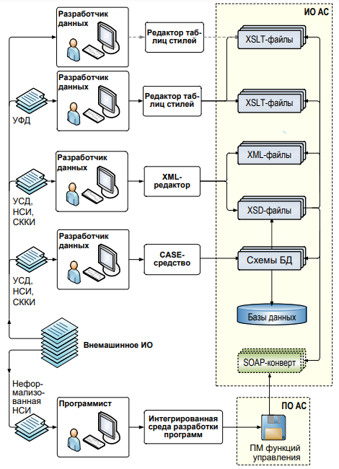

Рис. 1 – Автоматизированная линия разработки ИЛО АС

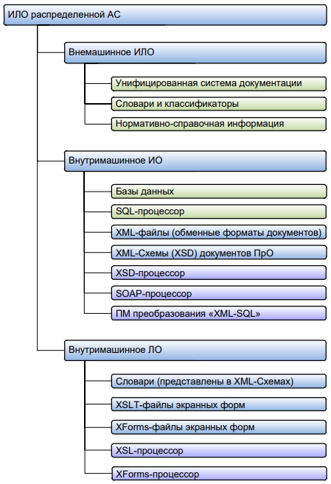

Рис. 2 – Состав и структура ИЛО распределенной АС